ДЕПАРТАМЕНТ ОБРАЗОВАНИЯ АДМИНИСТРАЦИИ ГОРОДА ЕКАТЕРИНБУРГА

Управление образования Академического района
Муниципальное автономное дошкольное образовательное учреждение – детский сад № 43

ПАСПОРТ
МЕТОДИЧЕСКОЙ РАЗРАБОТКИ

Лепестковый квест
«Волшебное путешествие Лёвы с Цветиком-Семицветиком»

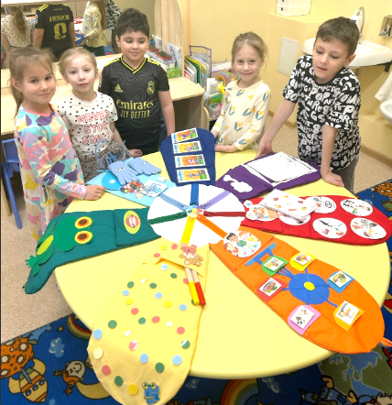

Разработали:
Болотова Марина Генриховна, учитель-дефектолог;
Ковалева Людмила Петровна, учитель-логопед;
Закусилова Влада Ростиславна, учитель-логопед

Екатеринбург, 2026 г.
ФИО разработчика(ов), должность | Болотова Марина Генриховна, учитель-дефектолог;  Ковалева Людмила Петровна, учитель-логопед;  Закусилова Влада Ростиславна, учитель-логопед
Название методической разработки | Лепестковый квест «Волшебное путешествие Лёвы с Цветиком-Семицветиком» (сказка, Приложение 1).
Направленность | Комплексная логопедическая разработка с элементами сказкотерапии, нейропсихологической коррекции и игровой терапии.
Возрастная категория | Дети 4–7 лет с ОНР (общим недоразвитием речи), нарушениями фонетико-фонематической системы.
Цель и задачи  Цель.  Задачи.  Коррекционно-образовательные.  Коррекционно-развивающие.  Коррекционно-воспитательные. | Создание положительного эмоционального фона и мотивации к речевой деятельности посредством погружения ребёнка в интерактивный сказочный сюжет.  - Формировать дифференцированные движения при организации артикуляционного уклада на группы звуков на базе выполнения артикуляционной гимнастики.  - Обогащать и активизировать словарный запас по лексическим темам.  - Формировать умение составлять описательный рассказ по серии сюжетных картинок.  - Развивать мелкую моторику через выполнение пальчиковой гимнастики, упражнений с надеванием бусин.  - Развивать ритмическую сторону речи на базе выполнения нейрогимнастики с нейропалочками.  - Развивать слуховое внимание, память, связную речи.  - Развивать эмоционально-волевую сферу (уверенность в речи, преодоление страха говорить).  - Формировать навыки культурного речевого общения.  - Воспитывать самостоятельность и инициативность при выполнении речевых заданий, поощрять стремление к преодолению речевых трудностей в игровой форме.  - Формировать положительное отношение к процессу обучения через ситуацию успеха, игровую мотивацию.
Применяемые педагогические технологии, методы и приемы | Технологии: сказкотерапия, игровая технология, нейропсихологическая коррекция, технология сенсорной интеграции.  Методы и приёмы: наглядный, словесный, игровой, проблемное изложение, практическая деятельность (творческие и исследовательские задания).
Структура методической разработки | Игра построена по принципу «лепесткового квеста»: каждый лепесток — отдельный этап коррекционной работы.  Голубой лепесток: развитие мелкой моторики, тактильного восприятия, последовательности.  Зелёный лепесток: развитие артикуляционной моторики.  Фиолетовый лепесток: развитие речевого и неречевого дыхания.  Желтый лепесток: формирование и развитие ритма и слоговой структуры слова.  Оранжевый лепесток: развитие лексико-грамматического строя речи.  Красный лепесток: совершенствование грамматического строя речи.  Синий лепесток: формирование связной речи.  - Сердцевина: интеграция навыков.  Рефлексия: проговаривание итоговой фразы с чёткой артикуляцией и полным дыханием.

